Настройка WiFi-роутера Sagemcom по линии ADSL с подключением IpTv.

1. По умолчанию адрес устройства 192.168.1.1 вбиваем в строке браузера, на предложение ввести логин и пароль вводим «admin» и «admin» соответственно.

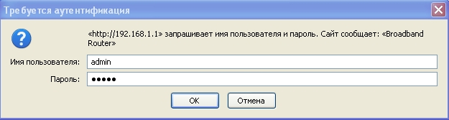

2. В открывшемся интерфейсе выбираем вкладку «Дополнительные настройки»
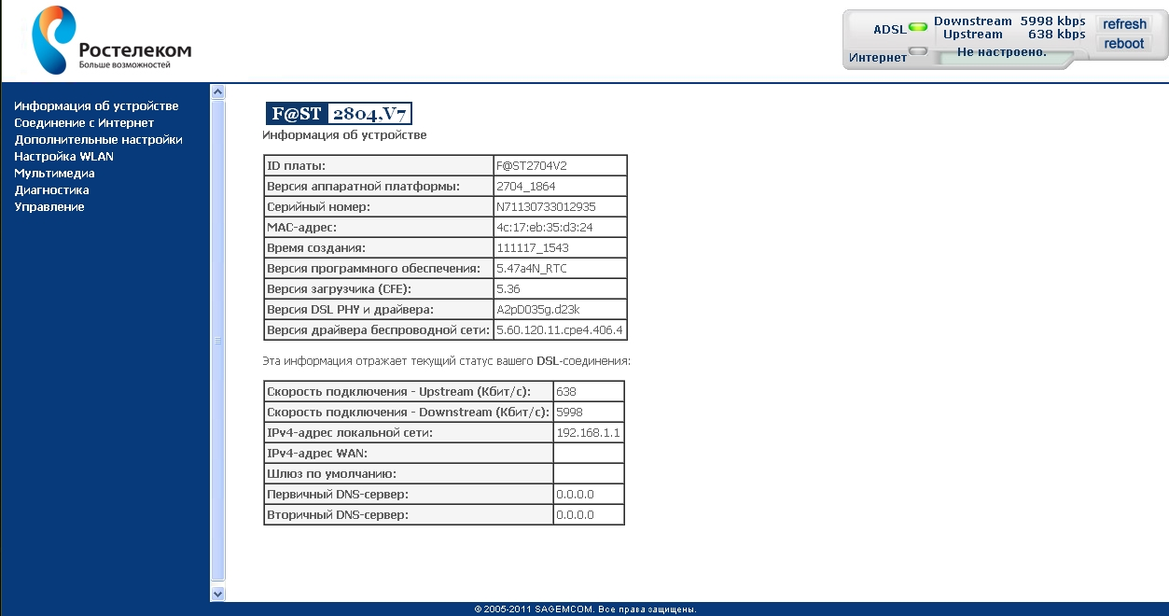

3. В открывшемся окне выбираем вкладку «Добавить»
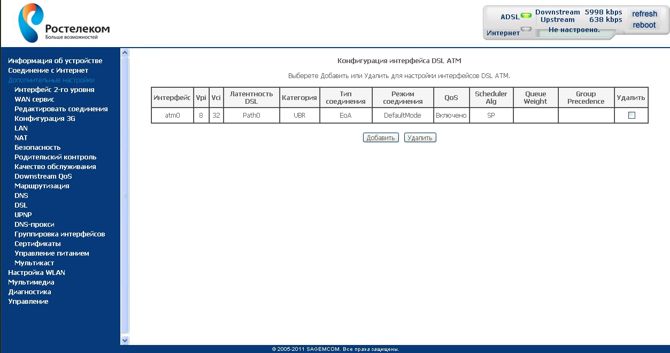

4. Изменяем VPI и VCI на 0 и 33 для работы с интернетом, нажимаем кнопку «Применить/сохранить»
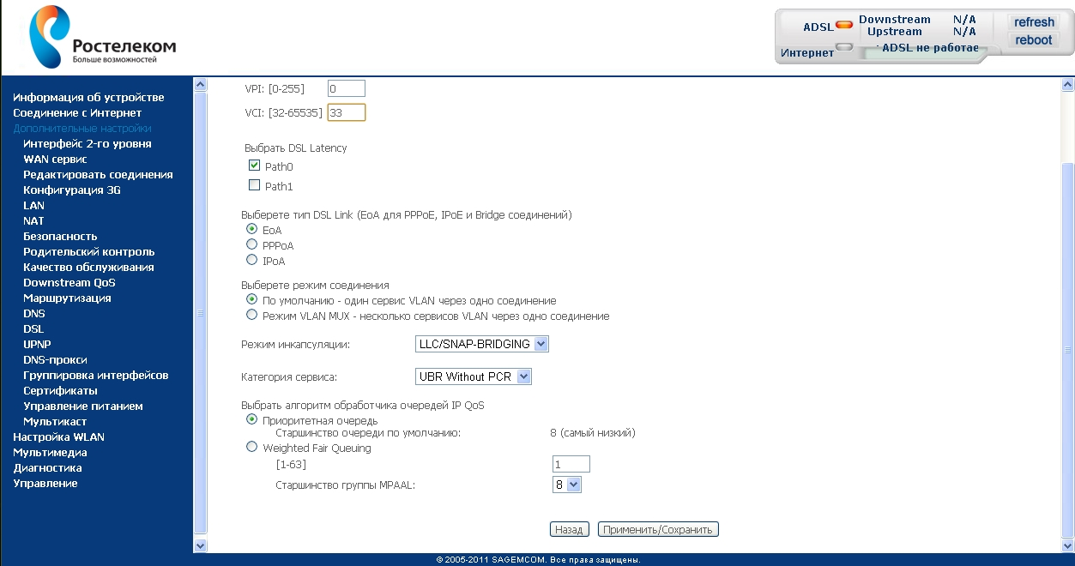

5. Нажимаем «Добавить» для создания IpTv подключения
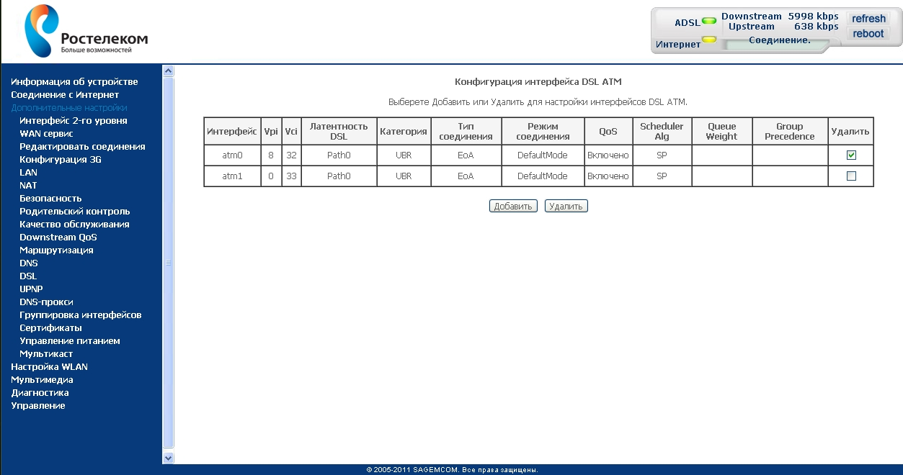

6. Изменяем VPI и VCI на 0 и 50 для работы с интернетом, нажимаем кнопку «Применить/сохранить»
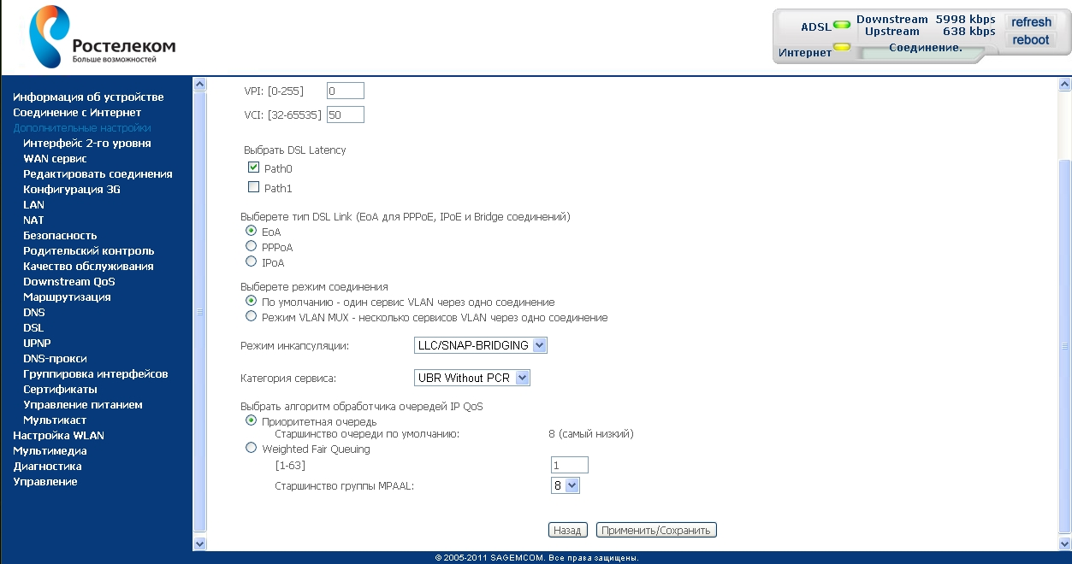

7. Переходим на вкладку слева «WAN интерфейс», ставим галку в поле «удалить» - нажимаем кнопку «Удалить»
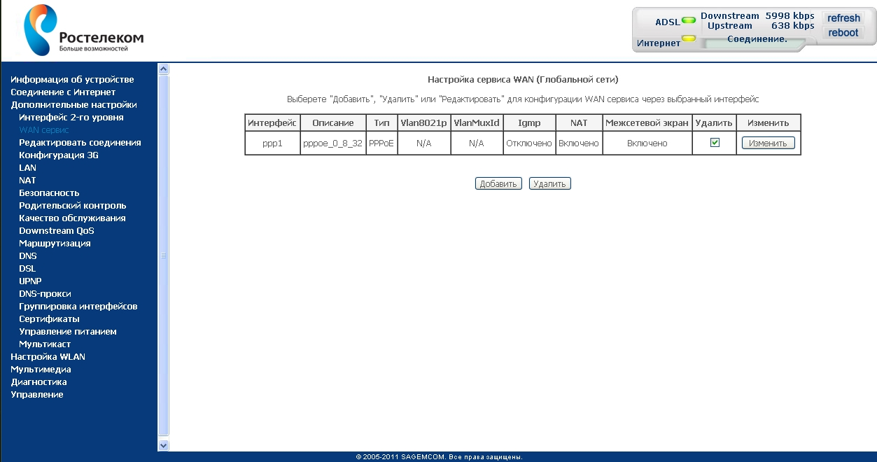

8. Нажимаем кнопку «Добавить»
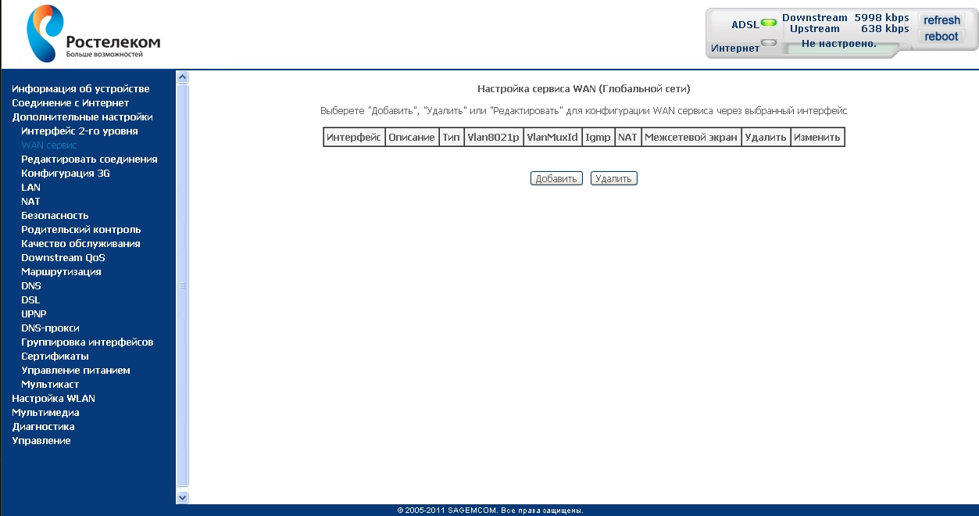

9. Выбираем из выпадающей вкладки «atm1/(0_0_33)» и нажимаем кнопку «Далее»
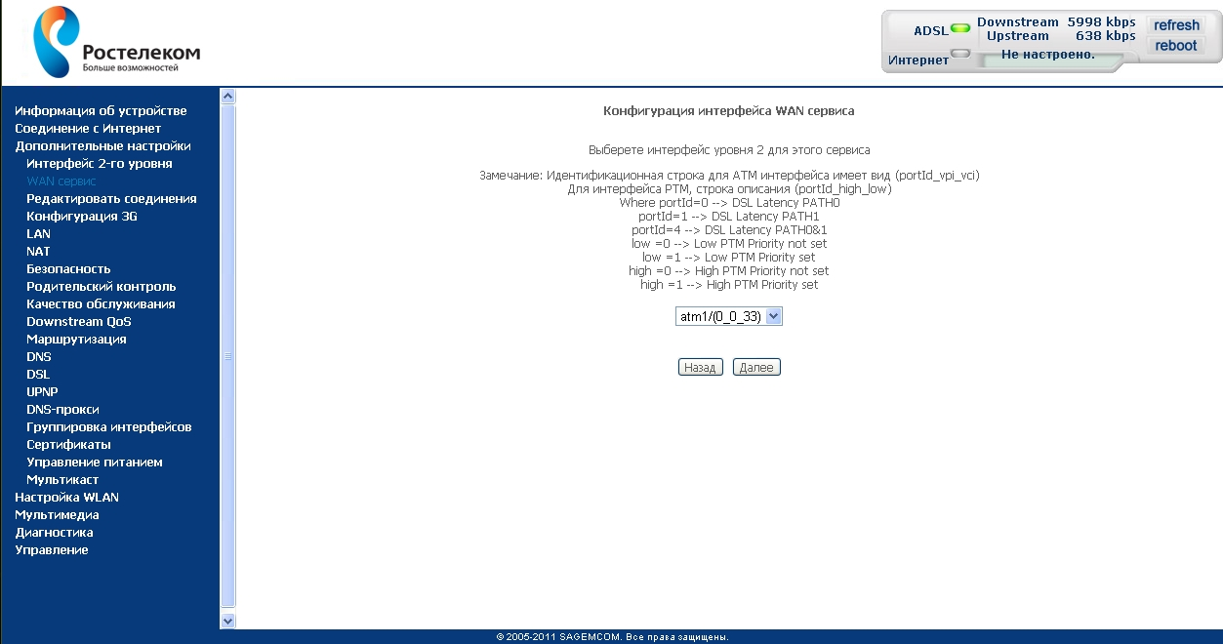

10. В зависимости от типа подключения выбираем либо «PPPoE», либо «Bridging», нажимаем кнопку «Далее»
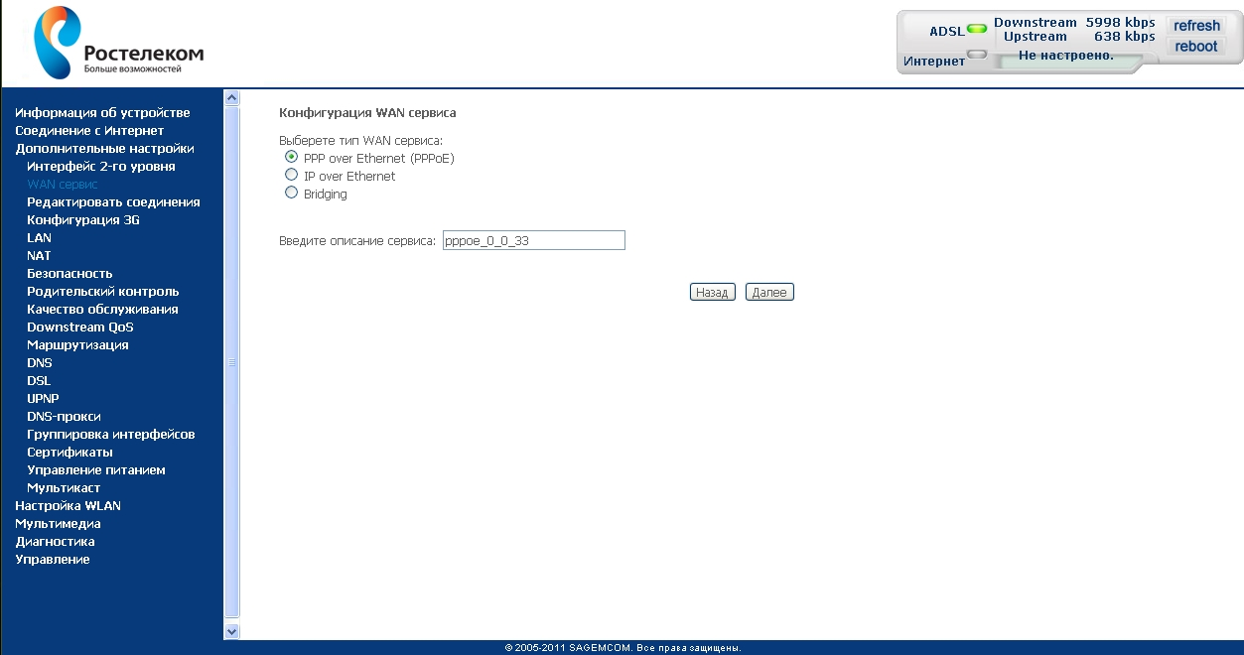

11. Если выбрана конфигурация роутер, вбиваем логин и пароль с карточки абонента, нажимаем кнопку «Далее»
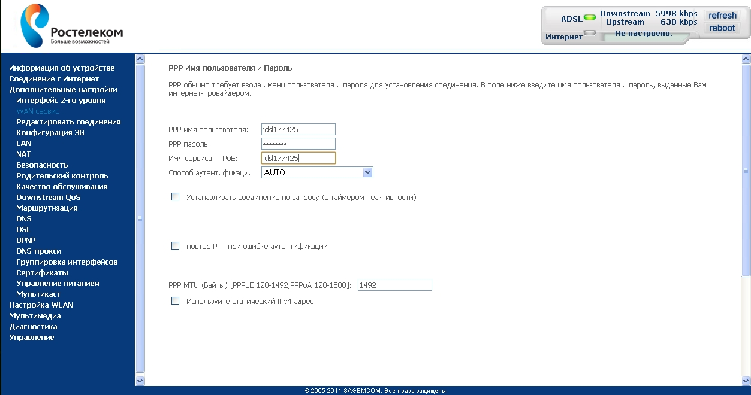

12. В следующем пункте ничего не изменяем, нажимаем кнопку «Далее»
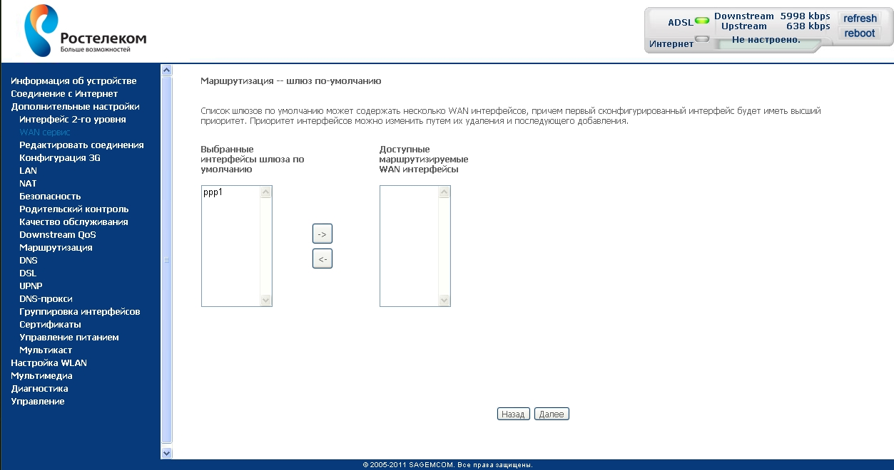

13. Нажимаем кнопку «Применить/сохранить»
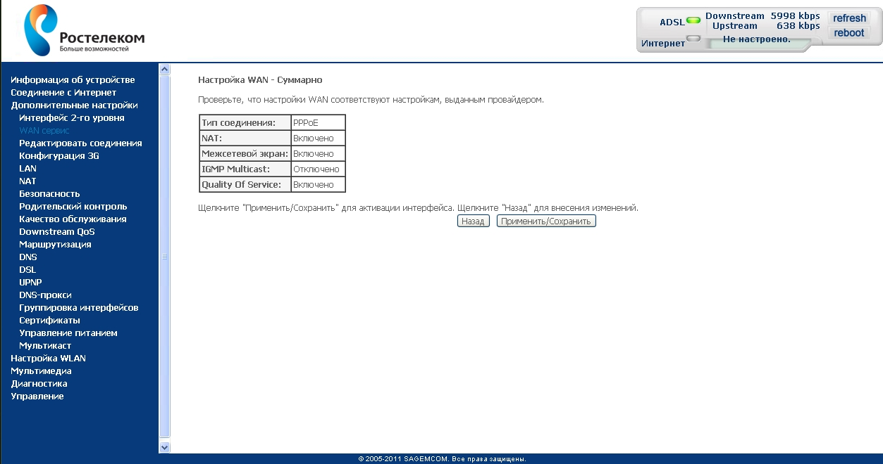

14. Нажимаем кнопку «Добавить» для создания конфигурации IpTv
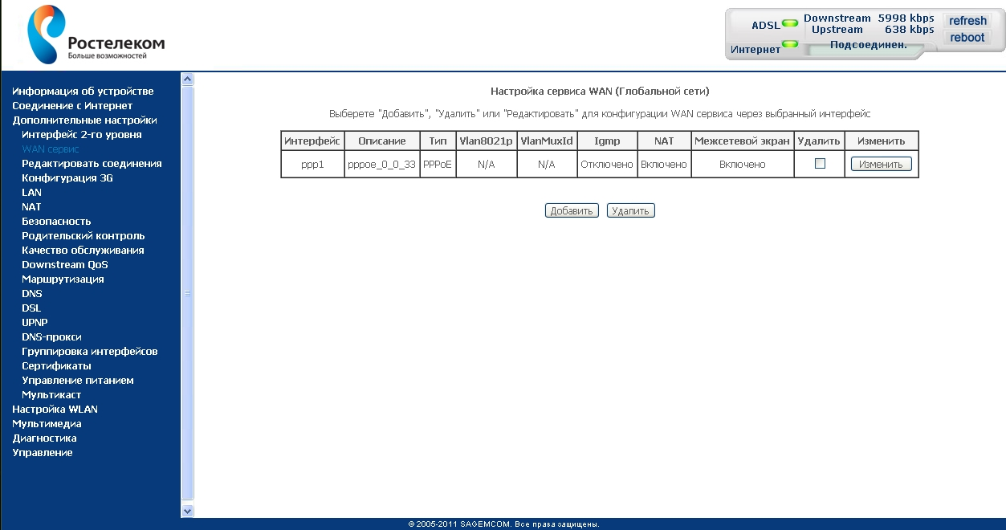

15. Выбираем из выпадающей вкладки «atm2/(0_0_50)» и нажимаем кнопку «Далее»

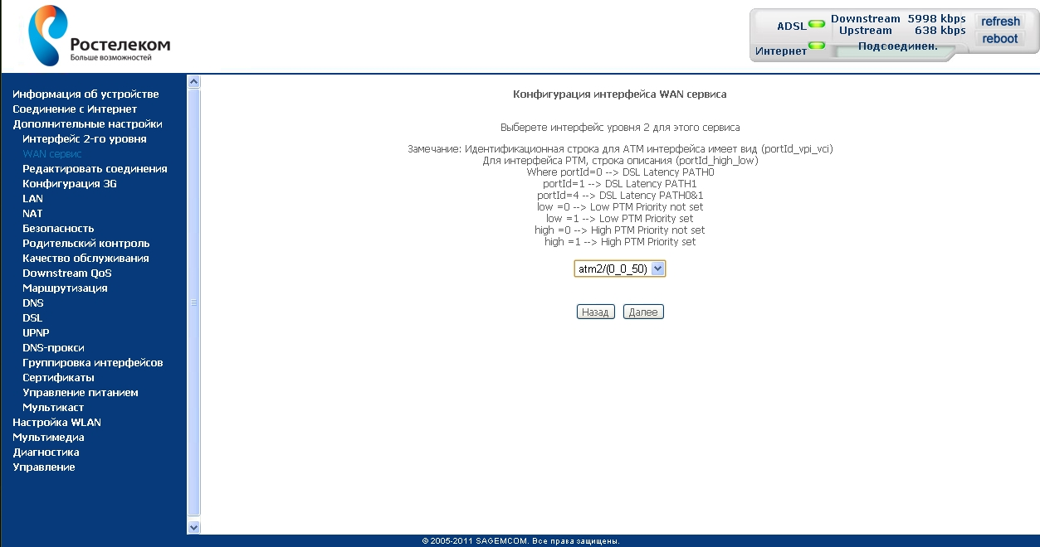

16. Выбираем «Bridging», нажимаем кнопку «Далее»
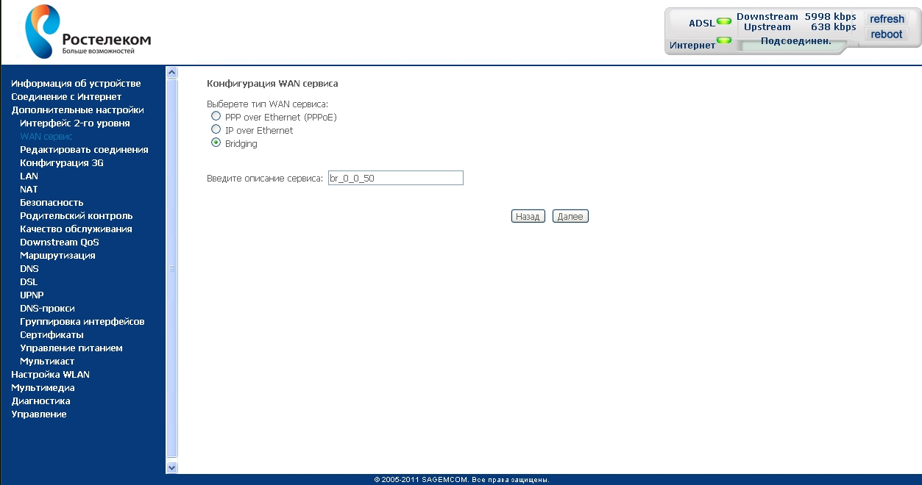

17. Сохраняем конфигурацию нажатием на кнопку «Применить/сохранить»
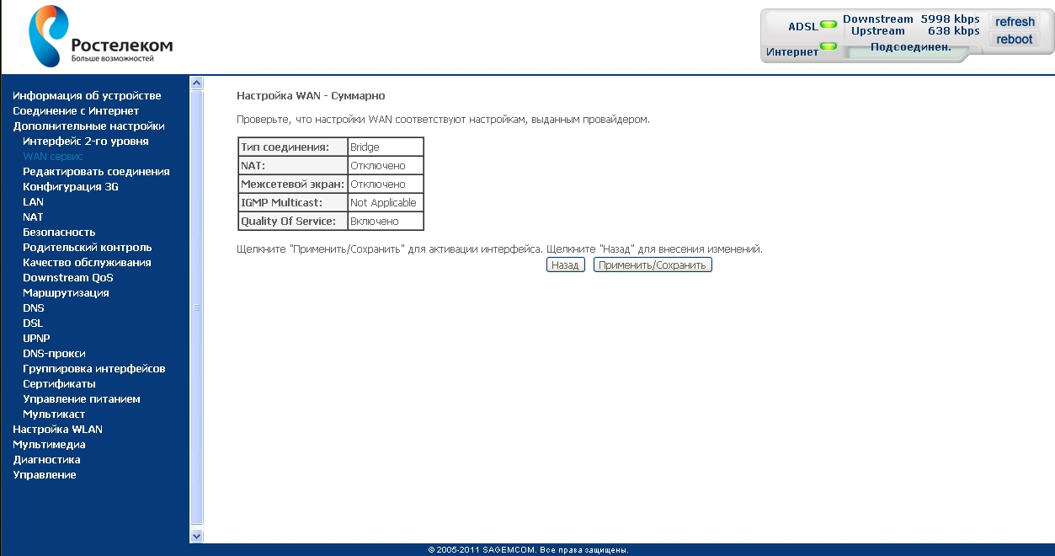

18. Убеждаемся, что все правильно сконфигурировали, вкладка справа вверху сигнализирует о успешном подключении к интернету
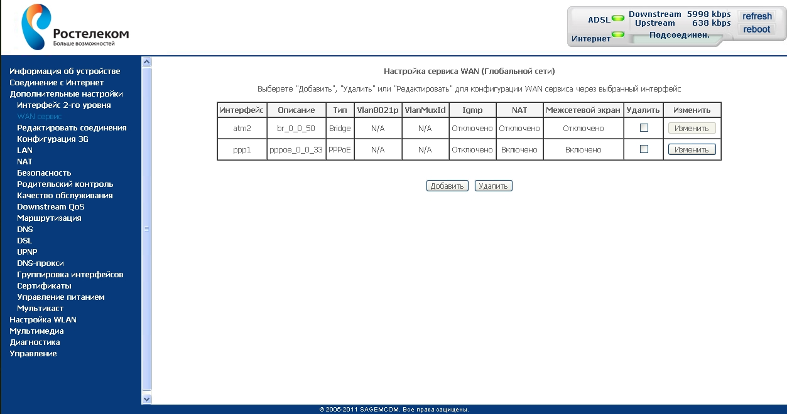

19. Переходим на вкладку «Группировка интерфейсов», нажимаем кнопку «Добавить»
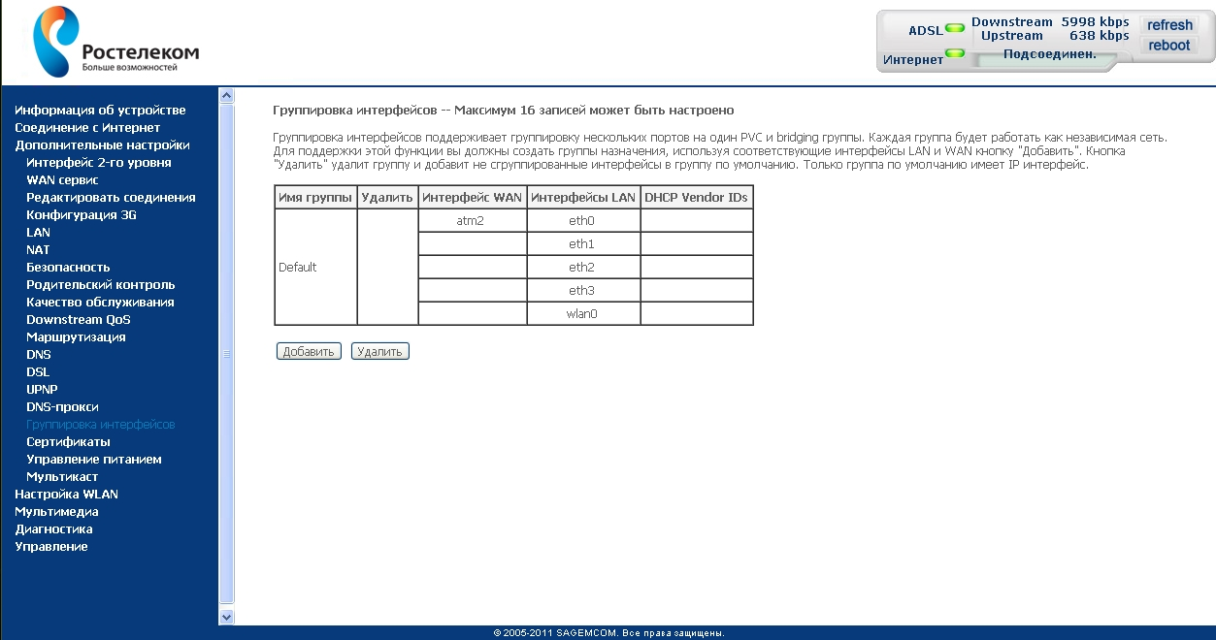

20. В поле «Имя группы» вписываем название нашей конфигурации, например IpTv, переносим нашу конфигурацию «br_0_0_50/atm2» из правой в левую колонку, и присваиваем ей номера портов так же перенося их из правой в левую часть, нажимаем кнопку «Применить/сохранить»
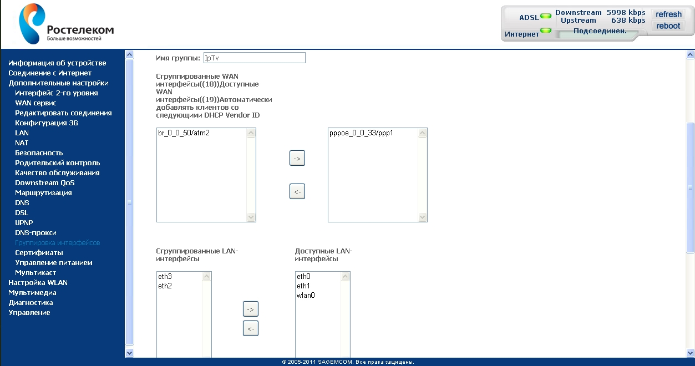

21. В принципе если не требуется настройка WiFi, то настройку можно считать завершенной, осталось лишь перезагрузить роутер нажатием на кнопку «Перезагрузка» в меню слева «Управление»
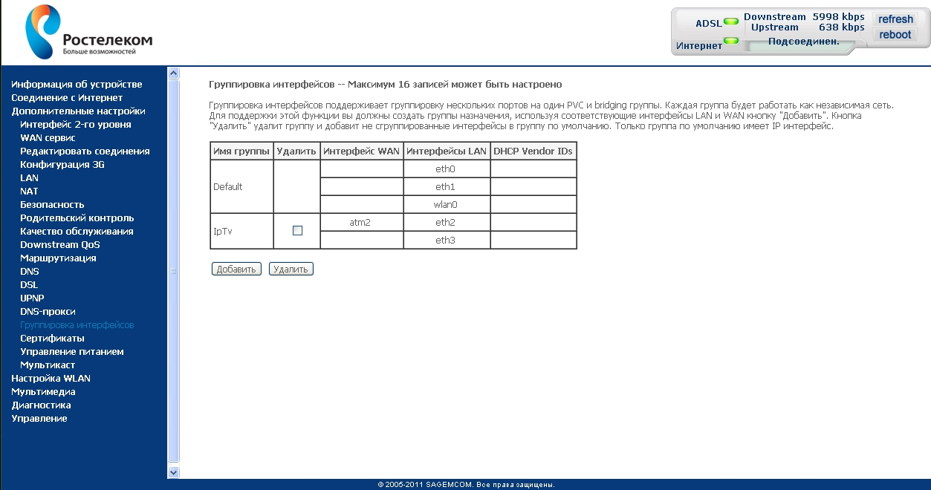
22. Если все же требуется настройка WiFi соединения, то переходим на вкладку «Настройка WLAN», убеждаемся в том, что стоит галка в поле «Включить беспроводную сеть», в поле «SSID» изменяем название соединения (необязательно) для удобства определения нашей сети, например на ROSTELEKOM, нажимаем кнопку «Применить/сохранить»
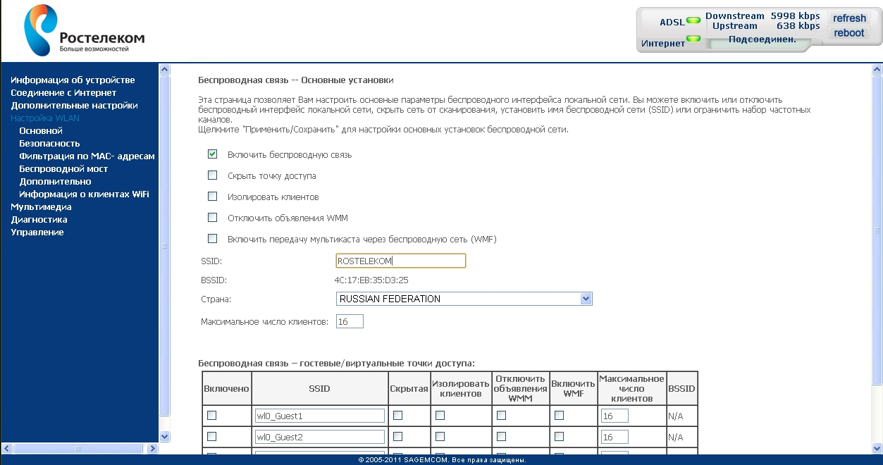
23. Переходим на вкладку «Безопасность». В пункте «Аутентификация» выбираем «WPA2-PSK», а в пункте «WPA/WAPI пароль» меняем существующий пароль на пароль придуманный абонентом, не менее 8 знаков. Нажимаем кнопку «Применить/сохранить».
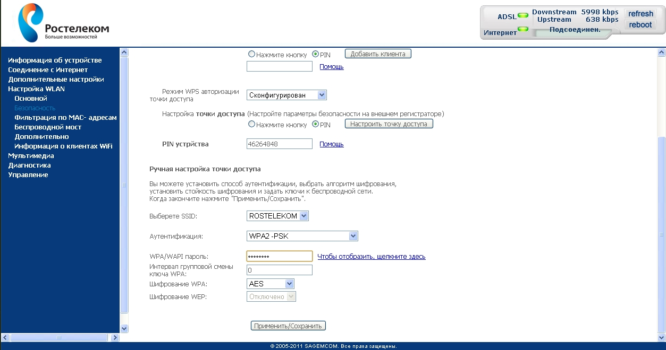
24. Переходим на вкладку «Управление» в подпункт «Перезагрузка» и перезагружаем роутер для сохранения назначенных параметров.
